Архитектурный проект игры
«Fallout Equestri: Last Spark»

Class Diagrams
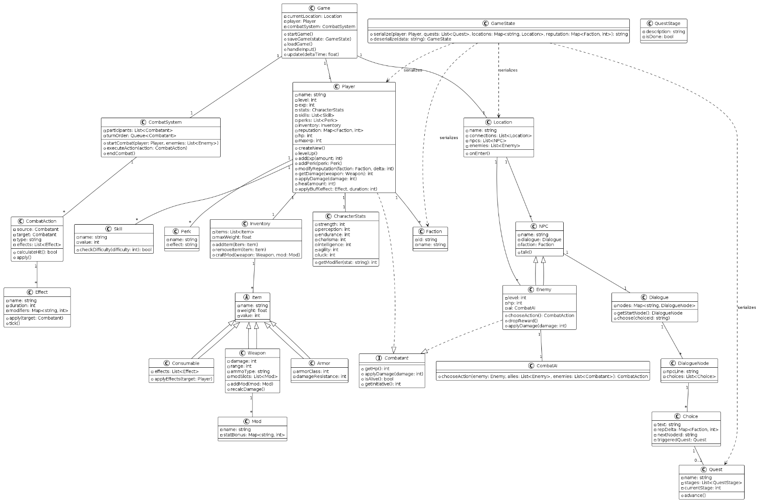
- Game – запускает игру, хранит ссылки на текущую локацию, игрока, боевую систему, рендер и менеджер ресурсов. Отвечает за игровой цикл, обработку ввода, обновления состояния и отрисовку.
Поля:
- current_location: Location – локация, в которой находится игрок
- player_object: Player – объект персонажа
- combat_system: CombatSystem – система управления боем
- renderer_object: Renderer – объект для отрисовки
- resource_manager: ResourceManager – менеджер ресурсов
Методы:
- startGame () – инициализация новой игры
- saveGameState(state: GameState) – сохраняет текущее состояние игры
- loadGame () – загружает сохраненное состояние игры
- handleInput () – обрабатывает ввод с клавиатуры и мыши
- updateDeltaTime () – обновляет игровую логику с учетом времени, прошедшего с последнего кадра
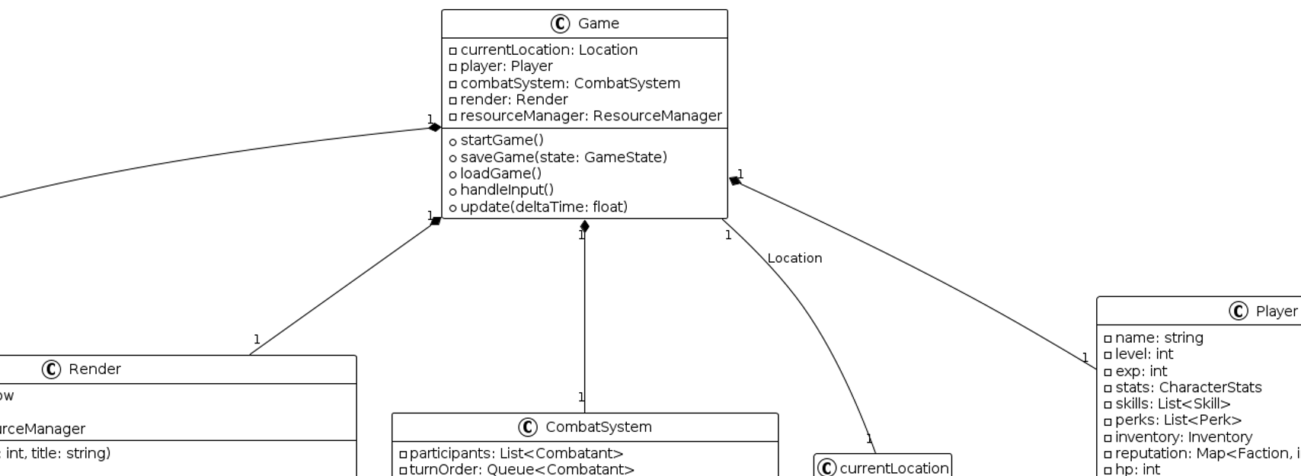

Взаимодействие: содержит все основные подсистемы (Player, Renderer, CombatSystem, Location, ResourceManager). При запуске создает Renderer, ResourceManager, Player и начальную локацию. В цикле вызывает handleInput(), затем updateDeltaTime(), который вызывает обновление текущей локации, боевой системы и тд, а затем renderer_object для отрисовки.
- Renderer – абстракция для работы с окном, отрисовки спрайтов, текста.
Поля:
- window_game: sf::RenderWindow – главное окно приложения
- view_player: sf::View – камера (вид)
- resource_manager: ResourceManager – ссылка на менеджер ресурсов (получение текстур и шрифтов)
Методы:
- Render (width: int, height: int, title: string) – конструктор
- сlear () – очищает экран
- drawSprite (sprite_id: string, x: float, y: float, scale: float) -рисует спрайт.
- drawText (text: string, font: Font, size: int, color: Color) – рисует текст
- drawRectangle (x: float, y: float, w: float, h: float, color: sf::Color) – рисует прямоугольник для отладки
- displayGame () – выводит на экран нарисованное
- pollEvent (event: Event): bool – читает события из окна
- closeScreen () – закрывает окно
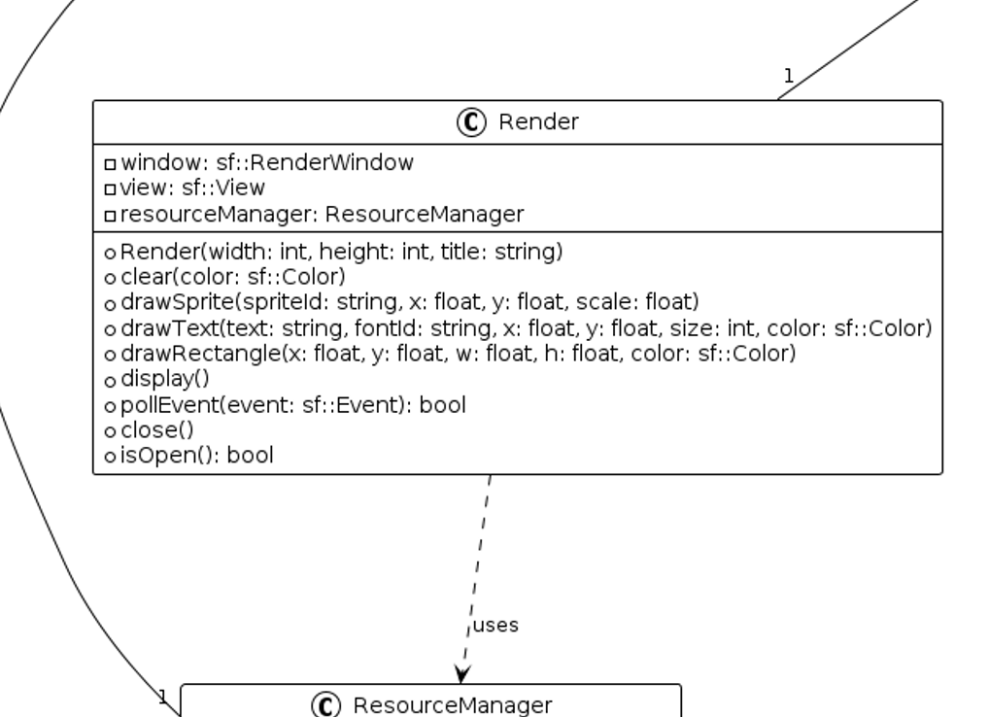
- isOpen (): bool – проверяет, открыто ли окно

Взаимодействие: использует ResourceManager для получения текстур и шрифтов. Вызывается из Game для каждого кадра: сначала clearColor, затем отрисовка всех объектов (локации, NPC, игрока), затем displayGame.
- ResourceManager – загружает и хранит всех игровых ресурсов: текстур, шрифтов, звуков, музыки. Предотвращает дублирование загрузки.
Поля:
- textures_game: Map<string, sf::Texture>– массив загруженных текстур
- fonts_game: Map<string, sf::Font>– загруженные шрифты
- sounds_game: Map<string, sf::SoundBuffer> – звуковые буферы
- music_game: Map<string, sf::Music> – музыкальные файлы
Методы:
- loadTexture (id: string, path: string): bool – загружает текстуру из файла и сохраняет под ID
- getTexture (id: string): sf::Texture – возвращает текстуру
- loadFont (id:string, path: string): bool – загружает шрифт
- getFont (id: string): sf::Font – возвращает шрифт
- loadSound (id: string, path: string): bool – загружает звук
- getSoundBuffer (id: string): sf::SoundBuffer – возвращает звук
- playSound (id: strimg) – воспроизводит звук
- playMusic (id: string, loop: bool) – воспроизводит музыку
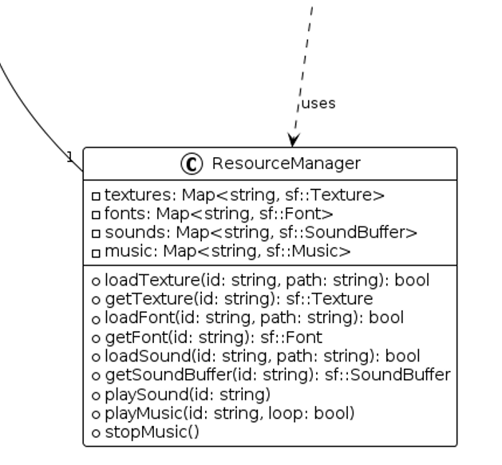
- stopMusic () – останавливает текущую музыку

Взаимодействие: используется Renderer для получения ресурсов, а также Game для проигрывания звуков. Ресурсы загружаются при старте игры.

